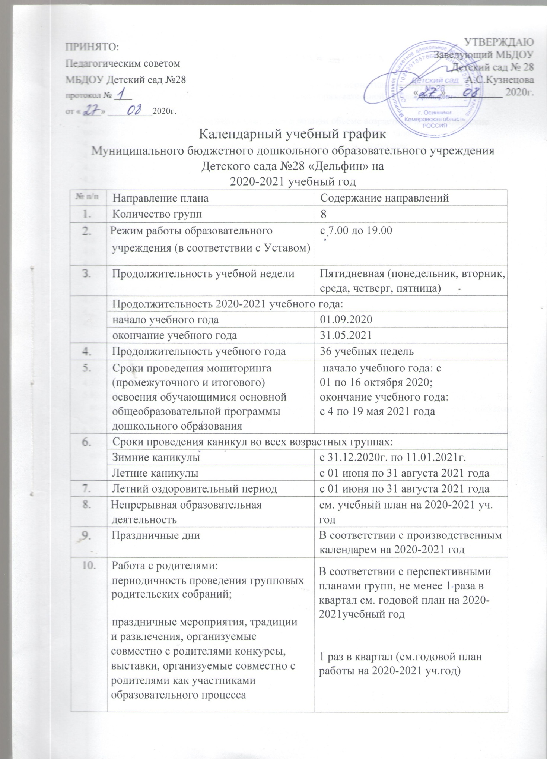

ПРИНЯТО:  Педагогическим советом  МБДОУ Детский сад №28  протокол № ____  от « ____» __________2020г. | УТВЕРЖДАЮ  Заведующий МБДОУ  Детский сад № 28  ____________ А.С.Кузнецова  «____» __________ 2020г.
Календарный учебный график
Муниципального бюджетного дошкольного образовательного учреждения
Детского сада №28 «Дельфин» на 2020-2021 учебный год
№ п/п | Направление плана | Содержание направлений
1. | Количество групп | 8
2. | Режим работы образовательного  учреждения (в соответствии с Уставом) | с 7.00 до 19.00
З. | Продолжительность учебной недели | Пятидневная (понедельник, вторник, среда, четверг, пятница)
 | Продолжительность 2020-2021 учебного года:
 | начало учебного года | 01.09.2020
 | окончание учебного года | 31.05.2021
4. | Продолжительность учебного года | 36 учебных недель
5. | Сроки проведения мониторинга (промежуточного и итогового) освоения обучающимися основной общеобразовательной программы дошкольного образования | начало учебного года: с 01 по 16 октября 2020; окончание учебного года: с 4 по 19 мая 2021 года
6. | Сроки проведения каникул во всех возрастных группах:
 | Зимние каникулы | с 31.12.2020г. по 11.01.2021г.
 | Летние каникулы | с 01 июня по 31 августа 2021 года
7. | Летний оздоровительный период | с 01 июня по 31 августа 2021 года
8. | Непрерывная образовательная  деятельность | см. учебный план на 2020-2021 уч. год
9. | Праздничные дни | В соответствии с производственным календарем на 2020-2021 год
10. | Работа с родителями:  периодичность проведения групповых родительских собраний;  праздничные мероприятия, традиции и развлечения, организуемые совместно с родителями конкурсы, выставки, организуемые совместно с родителями как участниками образовательного процесса | В соответствии с перспективными планами групп, не менее 1 раза в квартал см. годовой план на 2020-2021учебный год  1 раз в квартал (см.годовой план работы на 2020-2021 уч.год)

ПОЯСНИТЕЛЬНАЯ ЗАПИСКА
- Календарный учебный график — является локальным нормативным документом, регламентирующим общие требования к организации образовательной деятельности в 2019-2020 учебном году.
- Календарный учебный график учитывает в полном объеме возрастные психофизические особенности воспитанников и отвечает требованиям охраны их жизни и здоровья.
- Содержание календарного учебного графика включает в себя следующее:
  - количество возрастных групп;
  - начало учебного года;
  - окончание учебного года;
- 4.продолжительность учебной недели;
  - продолжительность учебного года;
  - летний оздоровительный период;
  - режим работы Учреждения в учебном году;
  - режим работы Учреждения в летний период;
  - непрерывная образовательная деятельность;
  - реализация приоритетных направлений: физическое развитие воспитанников;
  - организация мониторинга достижения детьми планируемых результатов освоения основной образовательной программы;
4.12. работа с родителями:
    - периодичность проведения групповых родительских собраний;
    - праздничные мероприятия, традиции и развлечения, организуемые совместно с родителями как участниками образовательного процесса;
    - конкурсы, выставки, организуемые совместно с родителями как участниками образовательного процесса;
  - праздничные дни;
  - консультативные дни специалистов;
- Календарный учебный график обсуждается и принимается педагогическим советом. Все изменения, вносимые Учреждением в календарный учебный график, утверждаются приказом заведующего Учреждения и доводятся до всех участников образовательных отношений.
- Учреждение в установленном законодательством Российской Федерации порядке несет ответственность за реализацию в полном объеме основной образовательной программы в соответствии с календарным учебным графиком.

